UÇUŞ KONTROL KARTLARI

İncelediğim KTR raporlarında genel olarak PixHawk Cube Orange modelinin kullanıldığını gördüm. Genel seçilme nedenlerine baktığımda ise kullanım kolaylığı, güncelleme alması, ayrıca aynı fiyat aralığındaki diğer uçuş kontrol kartlarına göre daha yüksek bir performans vermesi sonuçlarıyla karşılaştım. Donanımına göz attığımızda ARM STM32H ana işlemci ayrıca STM32F103 yardımcı işlemci barındırdığını bu sayede güçlü bir işlemci performansı olduğunu gördüm. Ayrıca üzerinde IMU, barometre, manyometre ve ivmeölçer gibi sistemler de bulunuyor.
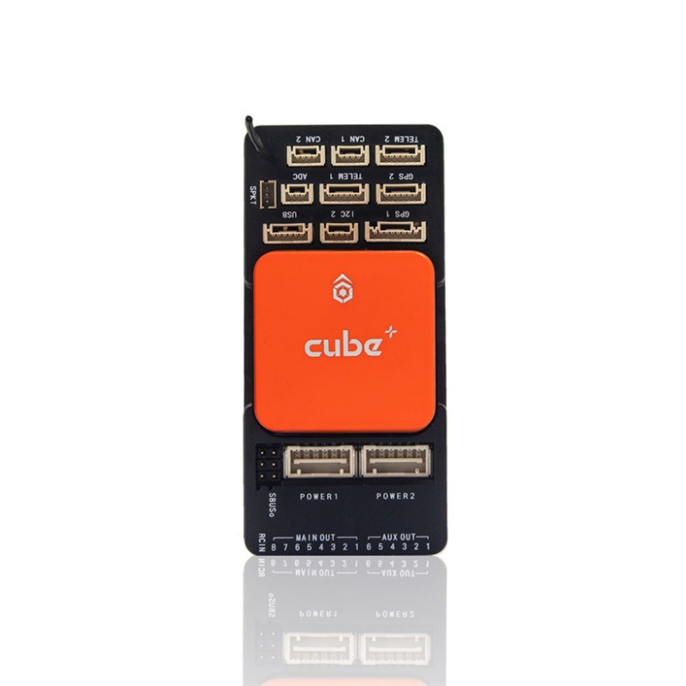
PixHawk Cube Orange`ı da yukarıdaki resimde görebilirsiniz.

OTOPİLOT YAZILIMI

Hangi otopilot yazılımlarının kullanıldığını araştırdığımda Ardupilot ve PX4 yazılımları ile karşılaştım. Öncelikle otopilot yazılımının görevi havadan gelen verileri işleyerek hava aracının stabilizasyonunu veya otonom kalkış iniş sisteminde bir sorun olmamasını sağlamaktır. Ardupilot yazılımına baktığımda PixHawk The Orange Cube ile uyumlu çalışması açısından daha işlevli olduğunu gördüm. PX4 yazılımının Ardupilot yerine kullanılma amacını merak ettiğimde ise PX4 yazılımının Ardupilot`a göre sabit kanatlı hava araçlarında daha iyi bir performans sergilemesi olduğu sonucuna vardım.

NESNE TESPİT ALGORİTMALARI

Nesne tespit algoritmalarına baktığımda YOLOv5x derin öğrenme algoritmasının kullanıldığını gördüm. Kullanım sebebine baktığımda diğer algoritmalara kıyasla görüntü karelerini tek seferde gerçek zamanlı işleyebilmesinin büyük bir avantaj olduğunu gördüm. Aynı zamanda YOLOv5 serisinde 50.4 puan ile en yüksek hassasiyet derecesine sahip olduğunu gördüm. Dezavantaj olarak ise kartın büyüklüğü ve gecikme süresinin sayılabileceğini öğrendim.

NESNE TAKİBİ

Nesne takibinde GOTURN algoritması kullanıldığını gördüm. Kullanılma sebebi olarak ise ileri beslemeli ağ sayesinde hızlı bir şekilde çalışabilmesi ayrıca donanımı yormadan hızlı şekilde sonuç vermesi olduğunu gördüm.

İKİNCİ KISIM (1.2)

YER KONTROL İSTASYONU

Yer kontrol istasyonu, İHA`nın uçuş sırasındaki hız, ivme, yükseklik gibi parametre değerlerini gerçek zamanlı olarak görmemizi sağlar. Aynı zamanda İHA üzerinde takılı olan kameradaki kayıt altına alınan görüntüler antenler sayesinde canlı olarak izlenebilir. Tabi ki görevi sadece bir şeyler göstermek değil aynı zamanda bir şeyleri aktarma ve yönetme görevi de vardır. Mesela aldığı verileri yarışma sunucusuna iletir. Eğer acil bir durum olursa da kumanda sayesinde uzaktan kontrol de yapılabilir.

PİXHAWK UÇUŞ KONTROL KARTI

PixHawk, ilk olarak 2011 yılında Dronecode Projesi kapsamında geliştirilmeye başlanmıştır. PixHawk anakart ve GPS modülü gibi temel kısımlardan meydana gelir. Ayrıca üzerinde sensörler (gyro, ivmeölçer, manyometre), pervane komtrolcüleri ve radyo telemetri bağlantıları gibi ek bileşenlerle tamamlanır. Uçuş esnasında sensörlerden gelen verileri işleyen ve uçuş algoritmasıyla kontrol eden ana kart, drone`un stabil uçuşunu ve otonom hareketlerini yönetir. Şimdi birkaç PixHawk kartı kendi aralarında karşılaştırdığımız tabloyu görelim.

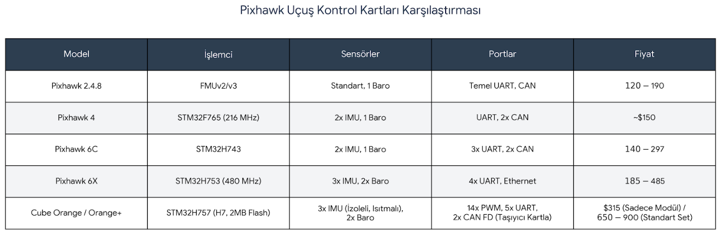

Görüldüğü üzere tabloda yukarıdan aşağıya doğru fiyat ve modernlik seviyesi artıyor. Teknofest raporlarında da sıkça karşılaştığım PixHawk Cube Orange işlemci gücü, port sayısı ve sensör sayısı bakımından diğer kartlara göre çok önde bir teknoloji sunuyor. Eğer PixHawk 2.4.8 modeline bakacak olursak da işlemci gücü, port sayısı ve sensörleri bakımından günümüz araçları için yeterli olmayacağı çok açık.

ARDUPİLOT ve PX4 OTOPİLOT YAZILIMI

PixHawk, çeşitli yazılımlarla çalıştırılabilir. En yaygın kullanılan yazılımlar arasında Ardupilot ve PX4 yazılımları bulunur. PX4, öncelikle Dronecode Vakfı tarafından desteklene açık kaynaklı bir yazılımdır. Hassasiyet, güvenilirlik ve modülerliğe verdiği önemle bilinir. Ardupilot ise çok yönlülüğe ve topluluk desteğine vurgu yapan başka bir açık kaynaklı uçuş yazılımıdır. 2007`den beri geliştirilme aşamasındadır ve geniş bir kullanıcı topluluğuna sahiptir. Projelerde hangi yazılımın kullanılacağı projenin amacına ve özel ihtiyaçlara göre belirlenir. Örneğin kendi özel modüllerimizi kullanmak istiyorsak PX4 modülerliği bakımından daha iyi bir tercih olabilir.

GÖREV BİLGİSAYARI

İHA sistemlerinde görev bilgisayarının çeşitli görevleri vardır. Bunlardan bazıları görüntü işleme ve takibi, Uçuş kontrolcüsü ile haberleşme, otonom karar alma ve veri birleştirmedir. Örneğin sizin tanışma toplantısında örneğini verdiğiniz kamikaze dalışı otonom karar alma görevinin sonucudur. Bilgisayar konuma göre dalış hızını ve açısını otonom olarak belirler. Bu sistemlerde kullanılmak üzere piyasada olan birçok kart çeşidi vardır. Ben Teknofest raporlarında karşılaştığım en sık 2 tanesi olan NVİDİA Jetson Modelleri ve Raspberry Pi serisinden bahsetmek istiyorum. Öncelikle Raspberry Pi hakkında konuşacak olursak ilk olarak 2012 yılında Birleşik Krallık`ta Raspberry Pi vakfı tarafından okullarda programlamayı desteklemek amacıyla kullanılan karttır. Üzerinde işlemci, RAM, grafik birimi, depolama, USB çıkışı ayrıca çeşitli portlar bulunur.
NVDİA Jetson modelleri de aynı şekilde üzerinde CPU, GPU, bellek ve gerekli arabirimleri barındıran kart çeşididir. Teknofestte karşıma belki en çok çıkan kart NVDİA Jetson Xavier NX modeliydi.

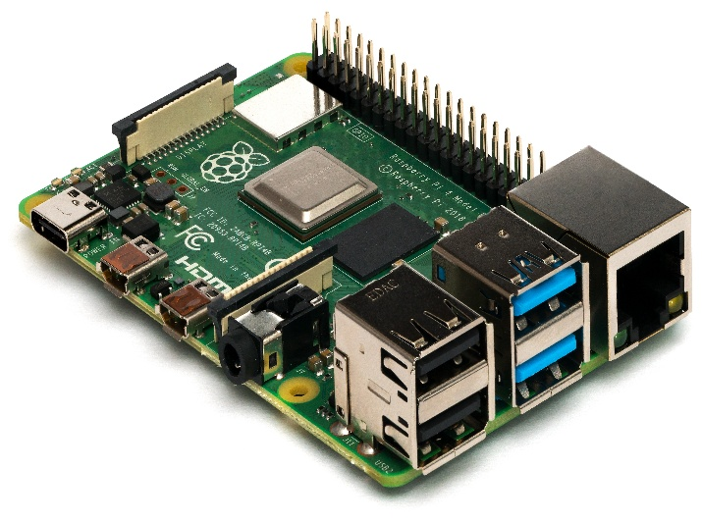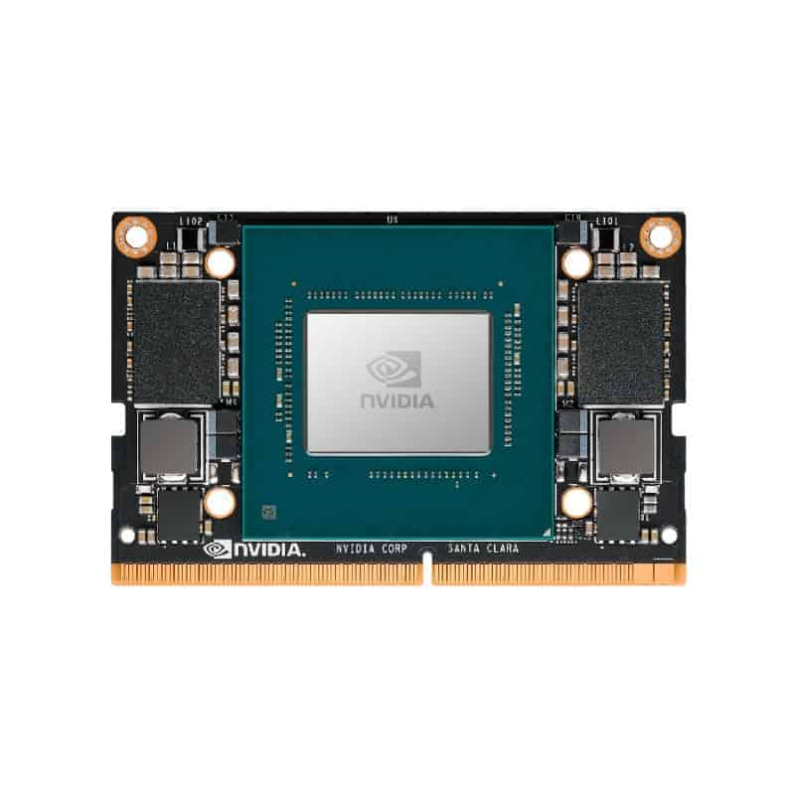
RASPBERRY Pİ NVİDİA JETSON XAİVER NX

Görev bilgisayarı ile uçuş kontrol kartı arasındaki bağlantıyı sağlamak için belirli protokoller ve yazılımlar kullanılır. Bunlar MAVLink, ROS, MAVROS isimlerindedir.

MAVLİNK PROTOKOLÜ

MAVLink ( Micro Air Vehicle Link), insansız hava araçları, otopilotlar, sensörler ve yer kontrol istasyonu arasında hafif, hızlı ve güvenilir şekilde bağlantı kurmayı sağlayan açık kaynaklı bir iletişim protokolüdür. MAVLink, Telemetri verisi iletimi, Kontrol, Otonom görev yönetimi gibi amaçlarla kullanılır. MAVLink protokolü kısıtlı bant genişliğine sahip kablosuz hatlarda yüksek verimle çalışabilmesi için oldukça küçük paket boyutları kullanır. Uçuş kartı ile bilgisayar arasındaki bağlantıyı MAVROS sayesinde kurar. MAVROS otopilottan gelen MAVLink paketlerini okur ve ROS konu başlıklarına dönüştürür. Uçuş kontrol kartı ile yer istasyonu arasındaki bağlantıyı ise COM portu açarak yapar. MAVLink paketleri havadan kablosuz olarak YKİ yazılımına aktarılır ve arayüzde anlık uçuş verileri görselleştirilir.

